МИНИСТЕРСТВО НАУКИ И ВЫСШЕГО ОБРАЗОВАНИЯ

РОССИЙСКОЙ ФЕДЕРАЦИИ

Федеральное государственное бюджетное образовательное учреждение высшего образования

**«Вятский государственный университет»**

**(ФГБОУ ВО «ВятГУ»)**

Факультет автоматики и вычислительной техники

Кафедра электронных вычислительных машин

Нечеткая система Сугено

Вариант 11

Отчёт по лабораторной работе №9 дисциплины

«Системы обработки знаний»

Выполнил студент группы ИВТ-41 _____________________/Птахова А. М.   
Проверил доцент____________________________________/ Ростовцев В. С.

Киров 2024

1. Задание

Функция:

y = x^2 * sin(x2-5)

Диапазон x1 = [-6; 5]

Диапазон x2 = [-6;4]

Построить график функции, выполнить моделирование со всеми типами функций принадлежности и выбрать ее оптимальный тип по критерию минимума среднеквадратичного отклонения.

Для алгоритма Сугено выполнить моделирование со следующими параметрами:

* метод агрегации (максимум, сумма, вероятностное «ИЛИ»);
* метод дефаззификации (центр тяжести, медиана, наибольший из максимумов);
* метод «И» (минимум, умножение (вероятностное «И»));
* метод «ИЛИ» (максимум, вероятностное «ИЛИ»);
* метод импликации (минимум, умножение);

Выбрать оптимальные параметры нечеткой системы по критерию минимума среднеквадратичного отклонения.

По результатам проектирования системы нечёткого вывода в Fuzzy Logic Toolbox составить отчет в электронном виде, включив в него результаты промежуточных этапов, а также графики моделируемой и аппроксимированной функции, сформировать выводы.

2. Выполнение лабораторной работы

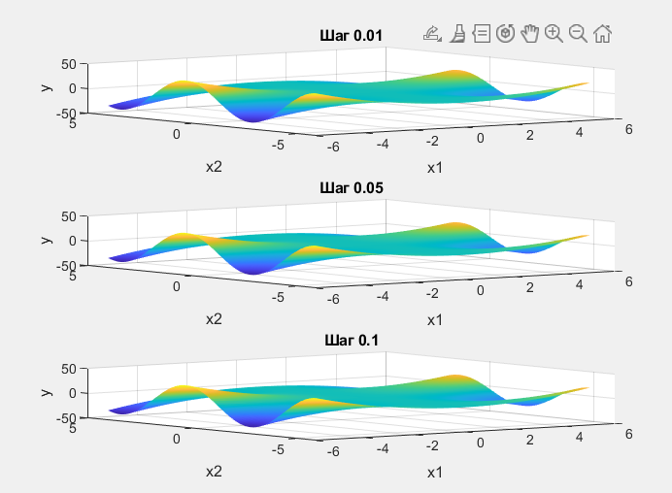

Рисунок 1 – Графики, полученные в ходе выполнения лабораторной №7

Нечеткие правила, полученные в ходе выполнения лабораторной №7

Если x1 = «Низкий» и x2 = «Низкий», то y = 3x1 + 2.371x2 – 0.33

Если x1 = «Низкий» и x2 = «Средний», то y = x1-2.08x2+14.73

Если x1 = «Низкий» и x2 = «Высокий», то y = -1.681x2-8.676

Если x1 = «Средний» и x2 = «Низкий», то y = 0

Если x1 = «Средний» и x2 = «Средний», то y = 0

Если x1 = «Средний» и x2 = «высокий», то y = 0

Если x1 = «Высокий» и x2 = «Низкий», то y = 2.371x2+1.958

Если x1 = «Высокий» и x2 = «Средний», то y = -2x1+2.95x2-16.42

Если x1 = «Высокий» и x2 = «Высокий», то y = 2.85x2 + 7.75

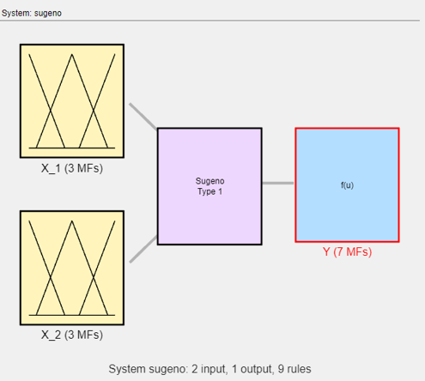

Рисунок 2 – Система Сугено

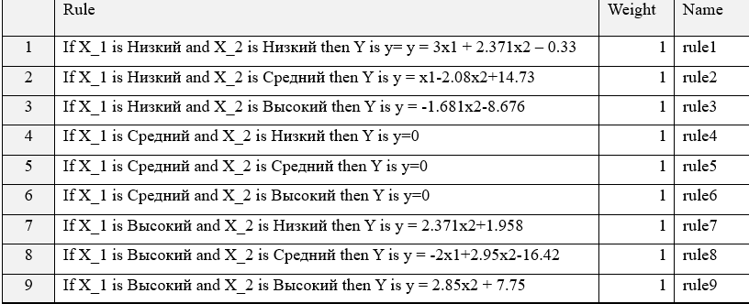

Рисунок 3 – Правила

Исходный код для вычисления среднеквадратичной ошибки

f = @(x1, x2) x1.^2 .* sin(x2 - 5);

types = ["gaussmf", "gauss2mf", "trimf", "trapmf", "gbellmf"];

types_errors = {};

for i = 1:length(types)

    for j = 1:length(sugeno.inputs)

        for k = 1:length(sugeno.inputs(j).mf)

            sugeno.inputs(j).mf(k).type = types(i);

        end

    end

    fuzzyLogicDesigner(sugeno);

    pause;

    [x1, x2, z] = gensurf(sugeno);

    y = f(x1, x2);

    E = immse(z, y);

    disp(types(i) + " " + E);

    types_errors{end+1} = [types(i), E];

end

best_type = types_errors{1};

for i = 2:length(types_errors)

    if types_errors{i}(2) < best_type(2)

        best_type = types_errors{i};

    end

end

disp("Best type: " + best_type(1) + " " + best_type(2));

for j = 1:length(sugeno.inputs)

    for k = 1:length(sugeno.inputs(j).mf)

        sugeno.inputs(j).mf(k).type = best_type(1);

    end

end

fuzzyLogicDesigner(sugeno);

Рисунок 4 – Исходный код вычисления среднеквадратичной ошибки

Таблица 1 – результаты изменения типа входов и выхода

|  |  |  |  |  |
| --- | --- | --- | --- | --- |
| gaussmf | gauss2mf | trimf | trapmf | gbellmf |
| 145,54 | 171,351 | 140,52 | 147,86 | 152,3567 |

Наибольшей точностью из вышерассмотренных обладает функция trimf

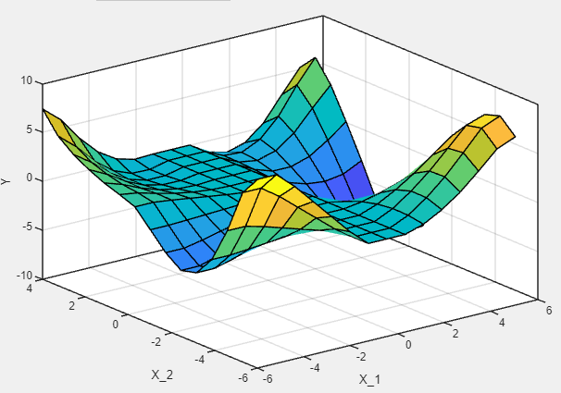

Рисунок 5 – График функции с применением trimf для входов и выходов

Был составлен скрипт, реализующий аналог GridSearchCV из библиотеки Python – sklearn.

Данный скрипт делает полный перебор всех возможных вариаций значений параметров и получает лучший результат.

Исходный код метода полного перебора:

f = @(x1, x2) x1.^2 .* sin(x2 - 5);

best_type = "trimf";

for i = 1:length(sugeno.inputs)

    for j = 1:length(sugeno.inputs(i).mf)

        sugeno.inputs(i).mf(j).type = best_type;

    end

end

fuzzyLogicDesigner(sugeno);

pause;

Рисунок 6 – 1 часть метода полного перебора

and_methods = ["min", "prod"];

or_methods = ["max", "probor", "sum"];

implication_methods = ["prod"];

aggregation_methods = ["sum"];

defuzz_methods = ["wtaver", "wtsum"];

best_methods = [];

best_error = intmax;

for and_method = and_methods

    for or_method = or_methods

        for implication_method = implication_methods

            for aggregation_method = aggregation_methods

                for defuzz_method = defuzz_methods

                    sugeno.AndMethod = and_method;

                    sugeno.OrMethod = or_method;

                    sugeno.ImplicationMethod = implication_method;

                    sugeno.AggregationMethod = aggregation_method;

                    sugeno.DefuzzMethod = defuzz_method;

                    [x1, x2, z] = gensurf(sugeno);

                    y = f(x1, x2);

                    error = immse(z, y);

                    if error < best_error

                        best_error = error;

                        best_methods = [and_method, or_method, implication_method, aggregation_method, defuzz_method];

                    end

                end

            end

        end

    end

end

sugeno.AndMethod = best_methods(1);

sugeno.OrMethod = best_methods(2);

sugeno.ImplicationMethod = best_methods(3);

sugeno.AggregationMethod = best_methods(4);

sugeno.DefuzzMethod = best_methods(5);

fuzzyLogicDesigner(sugeno);

pause;

[x1, x2, z] = gensurf(sugeno);

y = f(x1, x2);

E = immse(z, y);

disp("Final error: " + E);

Рисунок 7 – 2 часть метода полного перебора

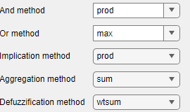

Рисунок 8 – Лучшие параметры методом полного перебора

Итоговая ошибка, полученная методом полного перебора составила 139.29.

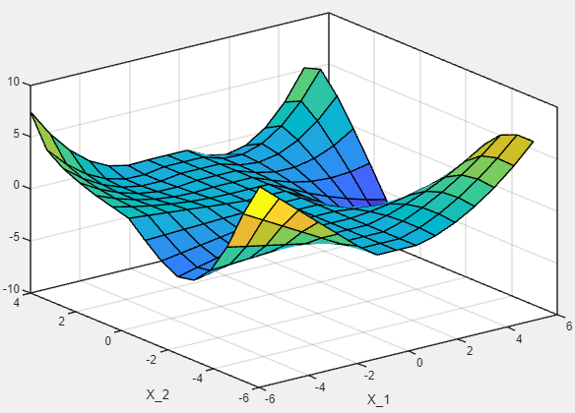

Рисунок 8 – Итоговый график функции

3. Выводы

В ходе лабораторной работы была составлена система Сугено. Заметно повышение точности в сравнении с использованием системы Мамдани (137.2291 против 231.5297). Однако, всё также заметно, что получаемый график уступает в точности графику моделируемой функции. Это может быть связано с погрешностью при аппроксимации значений функции во время составления правил, так как в исходной функции используются тригонометрические формулы (синус и косинус), их преобразование в линейные приводит к потере точности.

Результат экспериментов показал, что наибольшую эффективность среди используемых функций принадлежности имеет функция trimf (треугольная функция принадлежности). Среднеквадратичная ошибка этой функции составила 140.52, наихудший результат показала функция gbellmf со среднеквадратичной ошибкой 152.3567.

Полный перебор, реализованный скриптом, позволил подобрать лучшие параметры аппроксимации (рис. 8).

После подбора оптимальных параметров среднеквадратичная ошибка составила 139.29.

1. алгоритм маммдани
2. как определить параметры дифузификация для модели сугена
3. кол-во примеров обучающей выборки при создании нейрочеткой системы